МИНИСТЕРСТВО ОБРАЗОВАНИЯ И НАУКИ

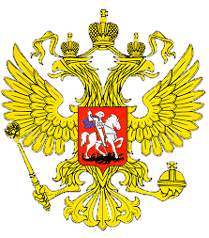

РЕСПУБЛИКИ ДАГЕСТАН

МКОУ «В-Каранайская сош»

Россия, Республика Дагестан, 368212 Буйнакский район, сел В-Каранай, vkaranaj_school@mail.ru

***«Повышение правовой культуры в РД»2 кв.2019 г***

**В целях реализации целевой программы «Повышение правовой культуры населения Республики Дагестан» в МКОУ « В-Каранайская СОШ» прошел ряд мероприятий.**

**Цель: ознакомление учащихся с основами правовой системы РФ, защита прав и свобод несовершеннолетних.**

План работы:

|  |  |  |  |  |  |  |
| --- | --- | --- | --- | --- | --- | --- |
| **№** | **Профилактика безнадзорности и правонарушений несовершеннолетних** | **Кл** | **Кол** | **Сроки** | **Приглашенные гости** | **Ответственные** |
| 1 | Тестирование по выявлению детей занимающихся противоправной деятельностью. | 1-11 | 98 | с 21 по 25.04 |  | Зам дир по ВР  Социальный педагог  Психолог  Кл руководители |
| 2 | Организация обследования условий жизни детей-сирот и детей, находящихся под опекой. | 1-11 | 1 | апрель |  | Зам дир по ВР  Социальный педагог |
| 3 | Классные часы  «Я знаю свои права и обязанности» | 6-11 | 98 | С22 по26.04 | Рук безопасности Абасов А.М. | Зам по ВР |

С 21 по 25 апреля 2019 г социальным педагогом и психологом в школе было проведено тестирование 1 – 11 классов направленной на предупреждение безнадзорности и правонарушений несовершеннолетних, устранения причин и условий им способствующих. В ходе операции администрацией школы и классными руководителями были посещены на дому социально незащищенные дети и дети часто пропускающие занятия и нарушающие дисциплину такие как Гаджиев А.Сайгинуров М.И.Абдулгасанов М, Гаджиев А.А. родителями данных учеников были проведены беседы и оказана соответствующая помощь.

С 23 по 26 апреля Классные часы на тему:

«Права и обязанности школьника»

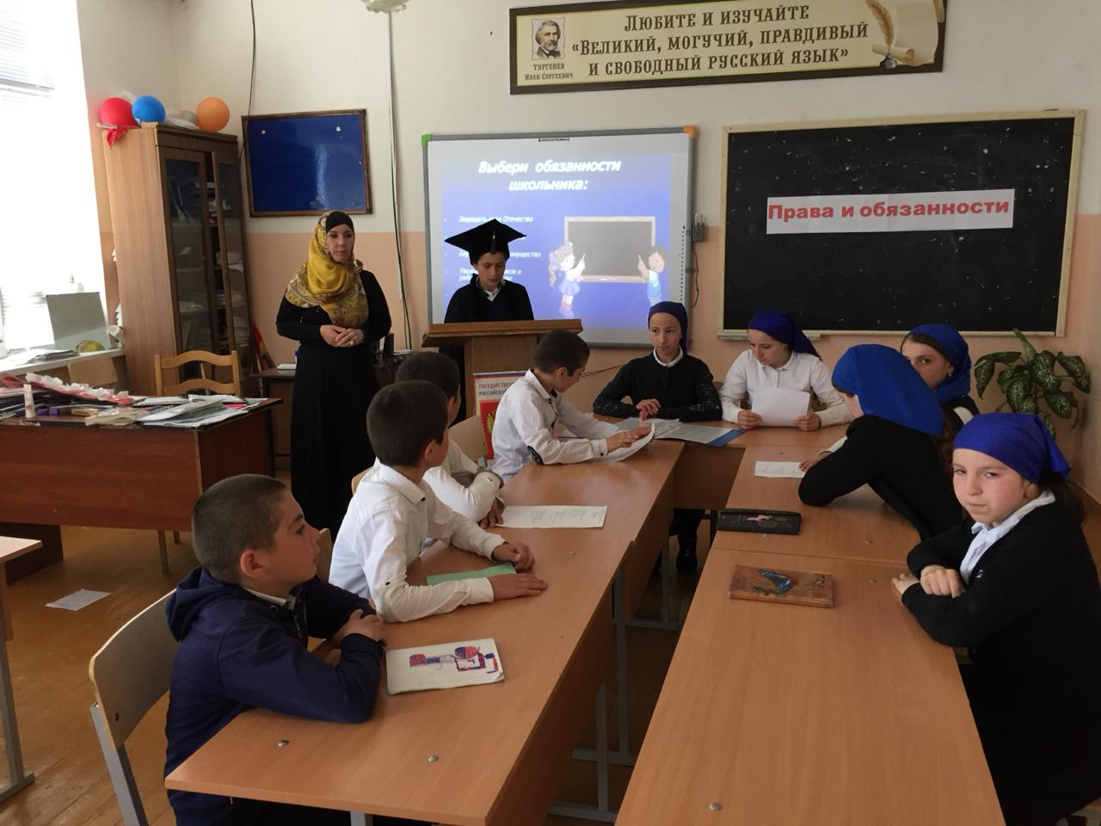

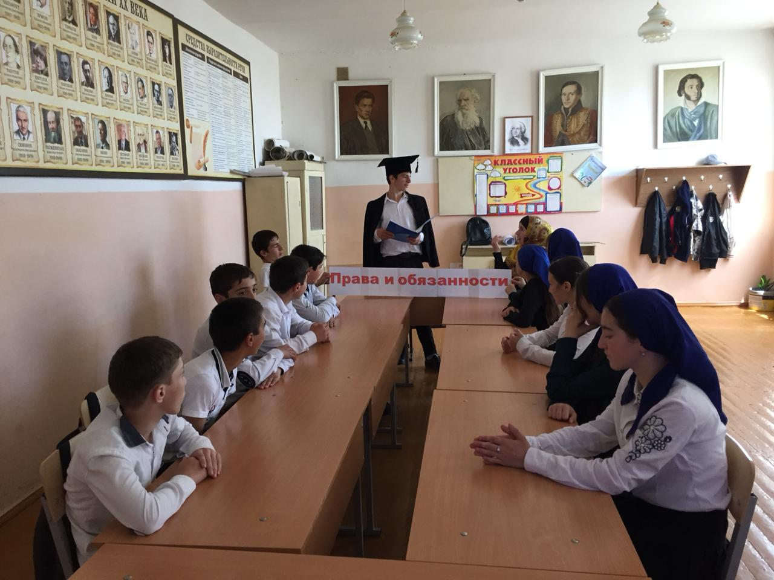

Общешкольная линейка для правовой помощи учащимся

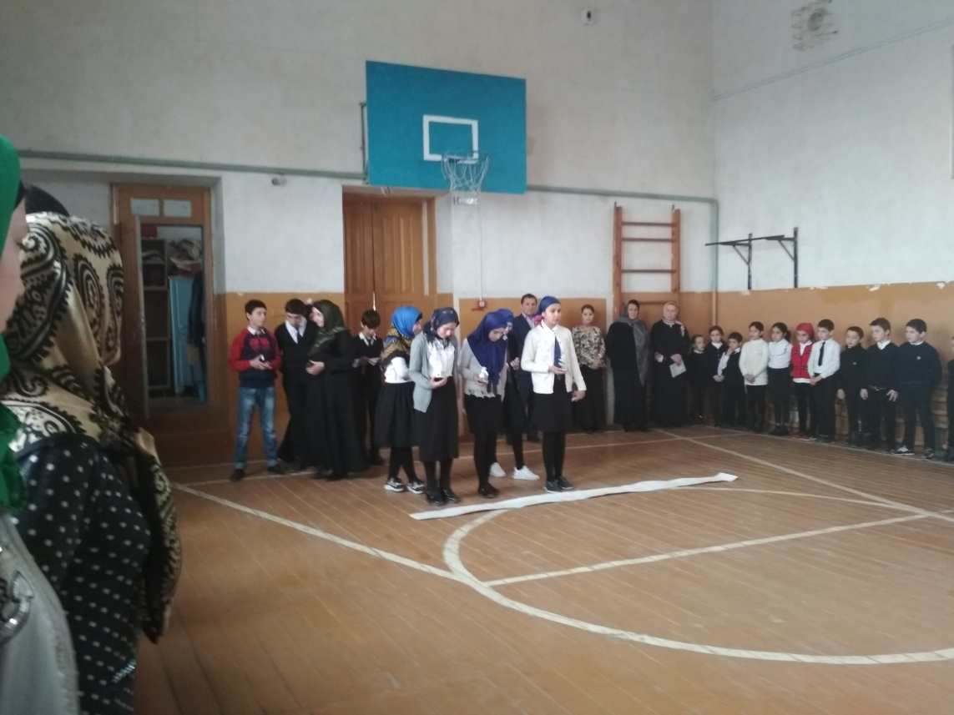

14.05.Родительское собрание «Мы против коррупции»-39 родителей

